Инструкция тренера SwimCRM
  - Пошаговая версия с иллюстрациями
Для тренеров H2O Swim School
Актуально для интерфейса на 1 октября 2026 года
Адрес системы ______________________________________________
Администратор CRM _________________________________________
Телефон или рабочий чат ____________________________________
Эта инструкция помогает войти в SwimCRM, открыть своё занятие, отметить посещаемость, проверить группы и найти завершённое занятие. Тренер видит только назначенные ему занятия, группы и данные, необходимые для работы. Финансы клиентов тренеру недоступны.

На иллюстрациях используются демонстрационные данные. Красные номера показывают, куда нажимать и в какой последовательности проверять экран.

Вход в систему
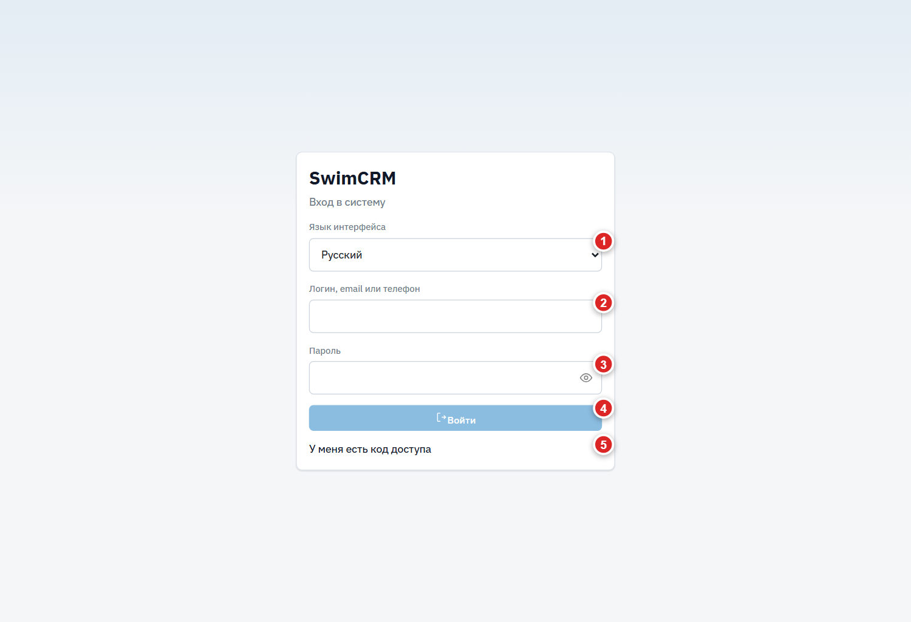
1 Выберите язык интерфейса.
2 Введите логин, email или телефон.
3 Введите пароль. Значок глаза показывает или скрывает его.
4 Нажмите «Войти».
5 Для первого входа или восстановления нажмите «У меня есть код доступа».
Для активации введите одноразовый код и новый пароль длиной не менее 8 символов. После активации вернитесь ко входу. Если код не работает, запросите новый у администратора.

Главный экран тренера
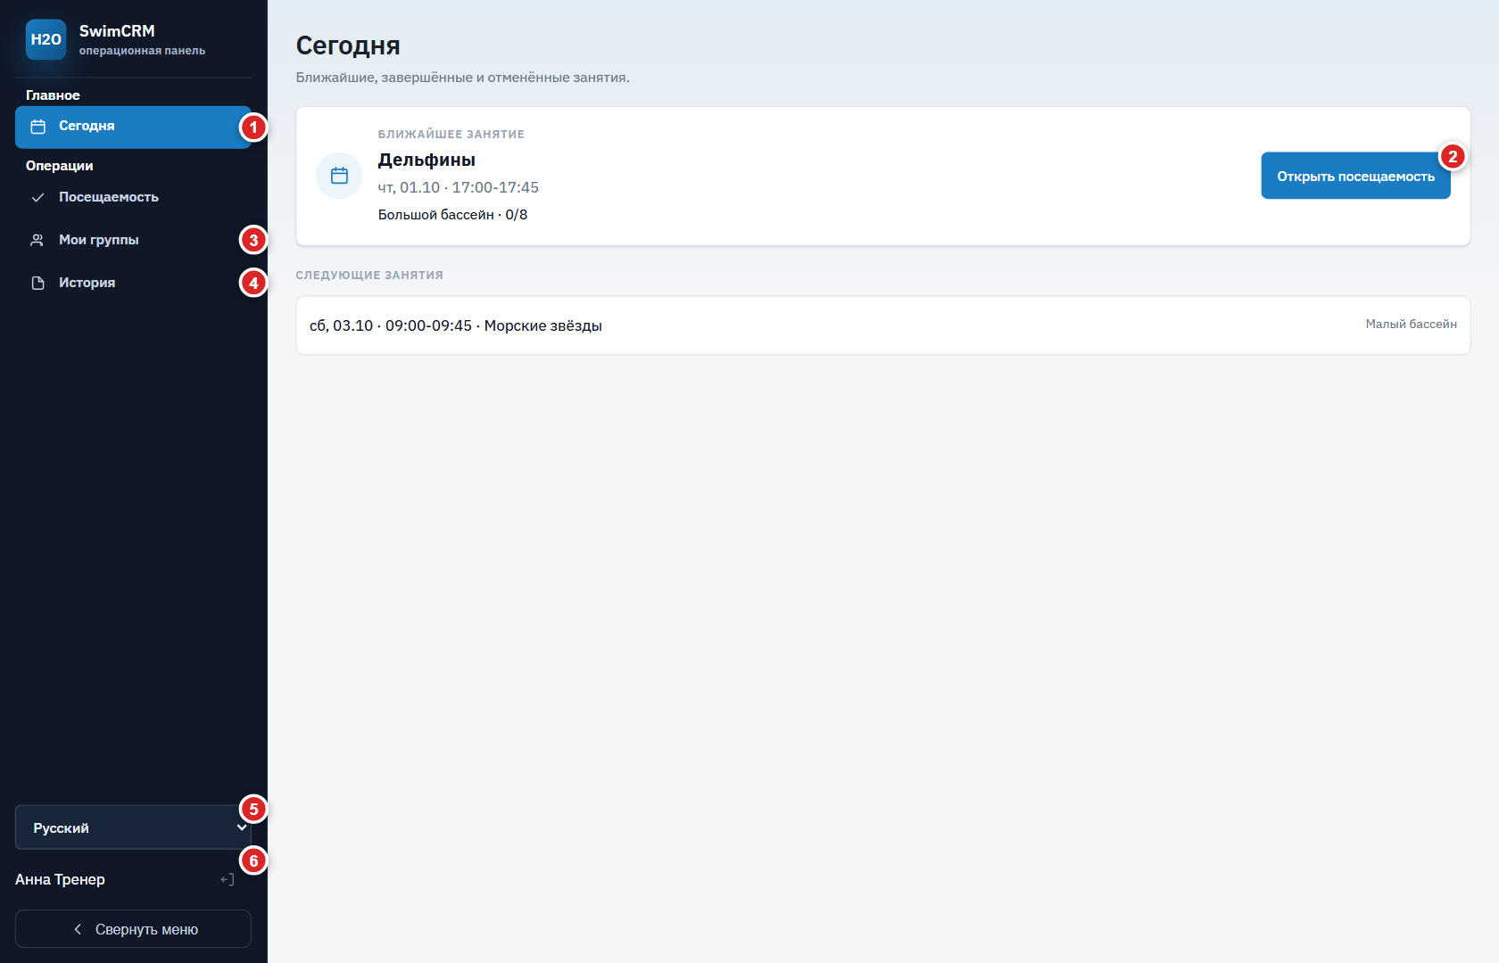
1 «Сегодня» показывает ближайшее и следующие занятия.
2 «Открыть посещаемость» открывает состав выбранного занятия.
3 «Мои группы» показывает назначенные группы.
4 «История» показывает завершённые занятия.
5 Здесь меняется язык интерфейса.
6 Здесь выполняется выход из системы.
Перед открытием посещаемости проверьте группу, дату, время и локацию. Если нужного занятия нет, сообщите администратору и не выбирайте похожее занятие.

Отметка посещаемости
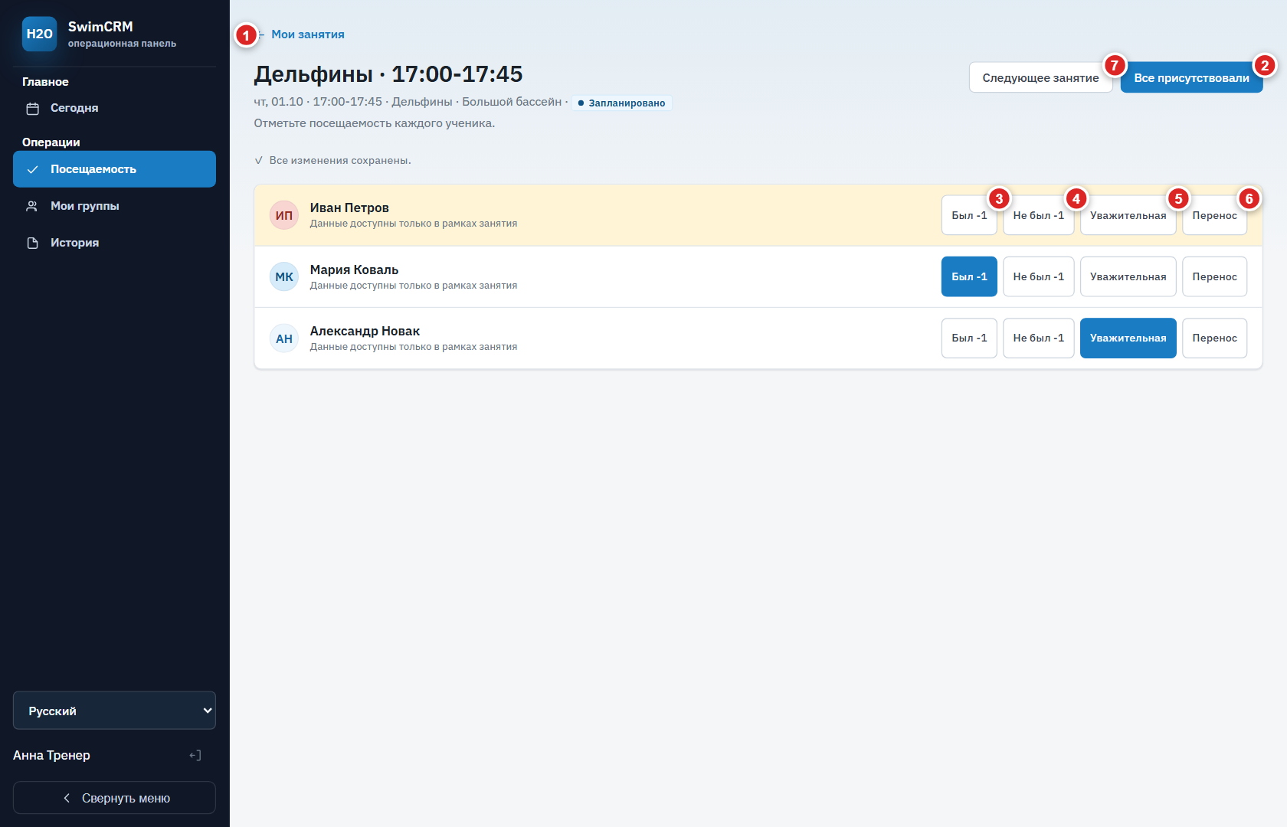
1 Вернуться к списку занятий.
2 Отметить всех учеников присутствовавшими после отдельного подтверждения.
3 «Был −1» — присутствовал, списывающий статус.
4 «Не был −1» — отсутствовал без уважительной причины, списывающий статус.
5 «Уважительная» — отсутствие по уважительной причине, без списания.
6 «Перенос» — посещение перенесено, без списания.
7 Открыть следующее занятие.
Нажатие на статус сохраняется сразу. Выбранная кнопка становится синей. Жёлтая строка означает, что статус ещё не выбран. Отдельной кнопки «Сохранить» нет: дождитесь сообщения «Все изменения сохранены».
Кнопка | Что означает | Влияние системы
Был −1 | Ученик присутствовал | Списывающий статус
Не был −1 | Ученик отсутствовал без уважительной причины | Списывающий статус
Уважительная | Ученик отсутствовал по уважительной причине | Без списания
Перенос | Посещение перенесено | Без списания
Обозначение −1 показывает списывающий статус. SwimCRM сама применяет правила абонемента или разового занятия. Тренеру не нужно рассчитывать остаток вручную.

Исправление ошибки
Нажмите другую, правильную кнопку у ученика и дождитесь сохранения. SwimCRM сама скорректирует прежний эффект. Если занятие отменено, экран будет доступен только для просмотра.

Мои группы
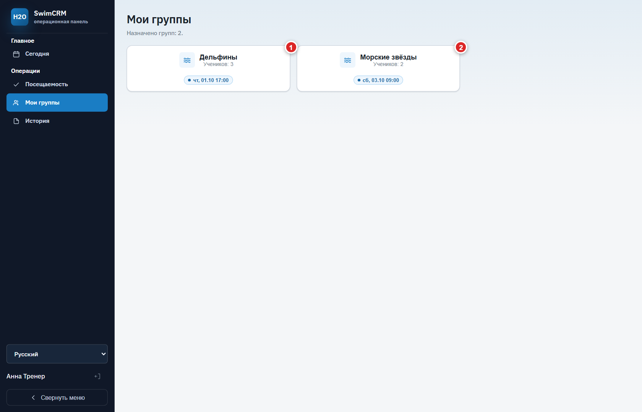
1 Нажмите карточку группы, чтобы увидеть состав и ближайшие занятия.
2 Вторая карточка открывает другую назначенную группу.
Карточка показывает количество учеников и ближайшее занятие. Тренер не меняет состав группы. Если ученик отсутствует в списке или указан ошибочно, передайте название группы и имя ученика администратору.

История занятий
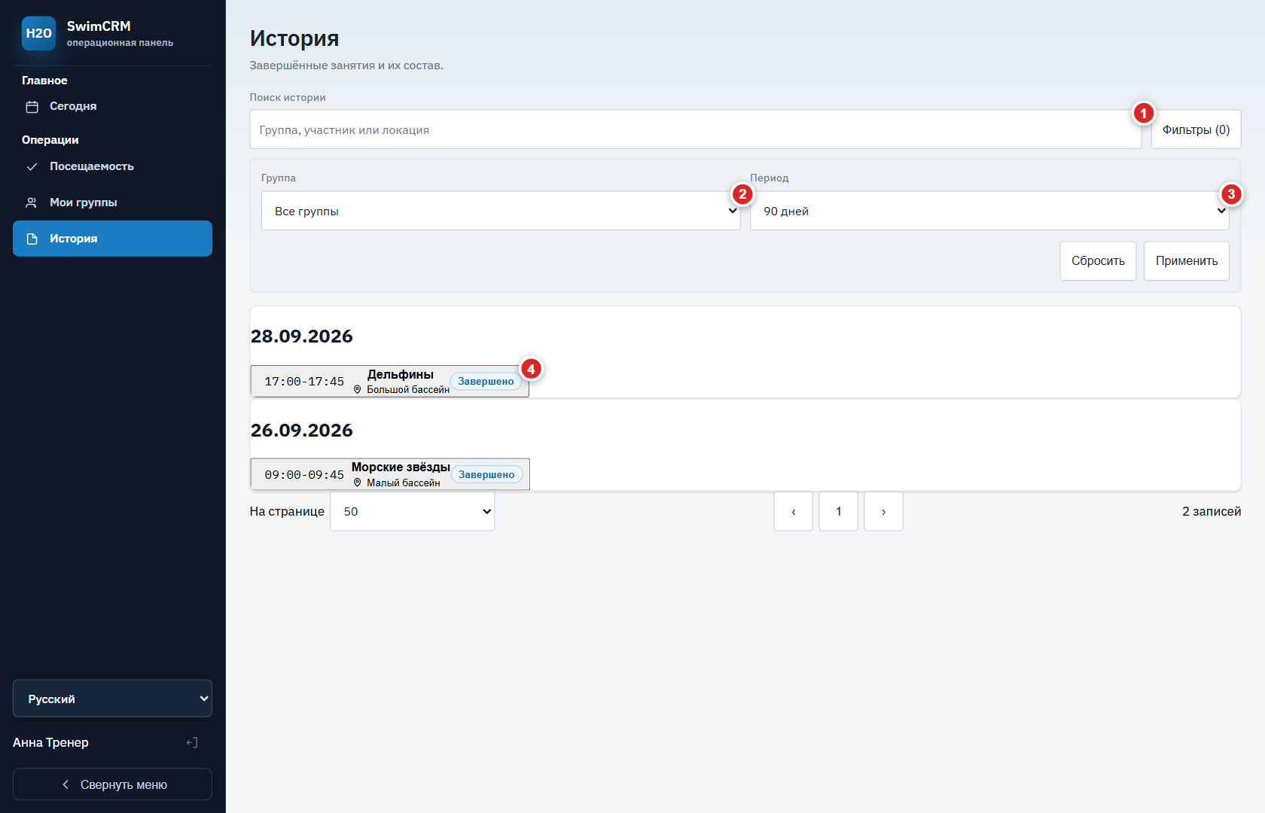
1 Введите не менее двух символов из группы, имени ученика или локации.
2 Выберите конкретную группу или оставьте «Все группы».
3 Выберите период: 30 дней, 90 дней, год или всю историю.
4 Нажмите строку занятия, чтобы открыть состав и посещаемость.
После изменения фильтров нажмите «Применить». Кнопка «Сбросить» возвращает исходные параметры. По умолчанию история показывает последние 90 дней.

Работа с телефона
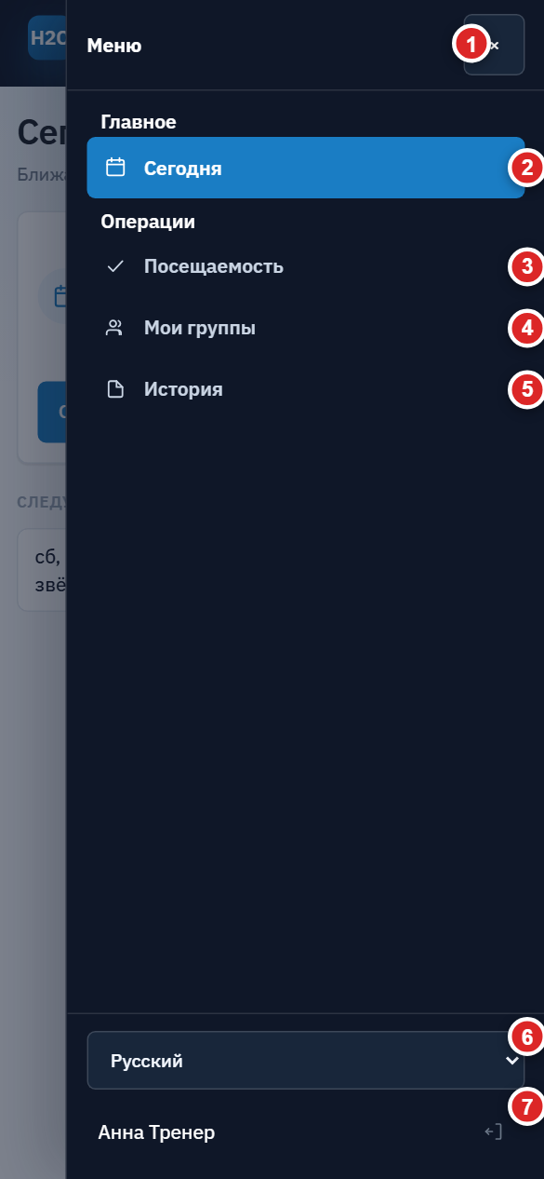
1 Закрыть меню. Чтобы открыть его, нажмите кнопку меню в правом верхнем углу.
2 Открыть ближайшие занятия.
3 Открыть посещаемость.
4 Открыть группы.
5 Открыть историю.
6 Сменить язык.
7 Выйти из системы.
На общем телефоне или компьютере всегда выходите из системы. Пароль и одноразовый код не передавайте другим людям.

Если что-то не получается
- Нет занятия: передайте администратору дату, время, группу и локацию.
- Нет ученика или состав неверный: передайте название группы, занятие и имя ученика.
- Статус не сохраняется: проверьте интернет, дождитесь завершения сохранения и повторите один раз.
- Занятие только для чтения: проверьте, не отменено ли оно.
- Не удаётся войти: запросите у администратора одноразовый код доступа.
При обращении приложите скриншот ошибки и укажите раздел, занятие, группу и ученика. Не отправляйте пароль или одноразовый код.

Короткий чеклист после занятия
1. Проверьте дату, время, группу и локацию открытого занятия.
2. Отметьте каждого ученика или подтвердите, что присутствовали все.
3. Проверьте, что у каждого ученика выделена правильная кнопка.
4. Дождитесь сообщения «Все изменения сохранены».
5. На общем устройстве нажмите «Выйти».

